**班级动态(10.12)**

**一、来园基本情况**

来园人数：应到30人，实到27人，1人病假，2人事假。

|  |  |  |  |
| --- | --- | --- | --- |
| **儿童（男孩）** | **今日重点关注：自主放物品，自主早点** | **儿童（女孩）** | **今日重点关注：自主放物品，自主早点** |
| 王秋逸 | √ | 肖妙青 | **√** |
| 纪苏晨 | √ | 嵇羽晞 | **√** |
| 赵夏冉 | √ | 管亦星 | **√** |
| 白新奇 | **√** | 陈怡何 | 请假 |
| 丁载誉 | **√** | 陈艺茹 | √ |
| 杨言希 | √ | 刘佩琦 | √ |
| 樊晏清 | √ | 朱柯逸 | √ |
| 邵祉琛 | √ | 胡欣芮 | **请假** |
| 刘与一 | √ | 李梦兮 | **请假** |
| 蔡镇远 | √ | 张心愉 | **√** |
| 崔子瑜 | **√** | 徐佳一 | √ |
| 陶书宇 | **√** | 曹婳 | √ |
| 李一凡 | **√** | 顾一冉 | **√** |
| 冯子乐 | √ | 朱天文 | **√** |
| 孔梓睿 | √ | 黄雅萌 | √ |

**二、户外活动**

今天孩子们在滑滑梯进行了户外游戏。

|  |  |  |
| --- | --- | --- |
| 看我们玩得多开心。 | | |
| D:/工作/2024下/今日动态/10.12/IMG_5224.JPGIMG_5224 | D:/工作/2024下/今日动态/10.12/IMG_5225.JPGIMG_5225 | D:/工作/2024下/今日动态/10.12/IMG_5226.JPGIMG_5226 |
| D:/工作/2024下/今日动态/10.12/IMG_5227.JPGIMG_5227 | D:/工作/2024下/今日动态/10.12/IMG_5228.JPGIMG_5228 | D:/工作/2024下/今日动态/10.12/IMG_5229.JPGIMG_5229 |

**三、集体活动**

音乐：戏说脸谱

这是一节音乐欣赏活动。京剧是中华民族的国粹，在国内外享有盛名。本次活动通过欣赏音乐，让幼儿初步了解京剧的曲风、唱腔、形式，感受京剧的魅力，从而对京剧产生兴趣。

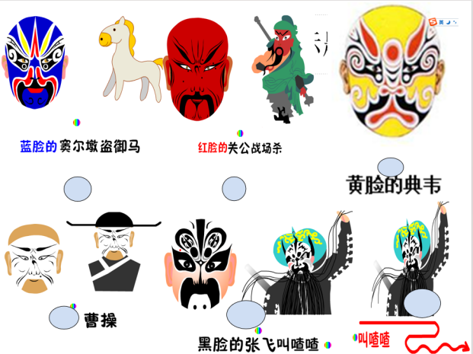

**四、区域游戏**

通过孩子们的讨论，本学期我们设置了建构区（地面建构、桌面建构）、美工区、自然材料区、科探区、图书区、益智区。来看看我们的游戏吧！

|  |  |  |
| --- | --- | --- |
| 杨言希、管亦星、肖妙青、陈艺茹在进行积木建构。 | 邵祉琛、顾一冉在玩积木对战游戏。 | 崔子瑜、孔梓睿在探索磁力轨道的秘密。 |
| D:/工作/2024下/今日动态/9.26/IMG_4431.JPGIMG_4431 | D:/工作/2024下/今日动态/9.26/IMG_4432.JPGIMG_4432 | D:/工作/2024下/今日动态/9.26/IMG_4433.JPGIMG_4433 |
| 胡欣芮、徐佳一在玩你说我猜的游戏。 | 刘佩琦、刘与一在进行自主绘画。 | 白新奇、陈怡何在自然材料区进行拼搭游戏。 |
| D:/工作/2024下/今日动态/9.26/IMG_4434.JPGIMG_4434 | D:/工作/2024下/今日动态/9.26/IMG_4435.JPGIMG_4435 | D:/工作/2024下/今日动态/9.26/IMG_4436.JPGIMG_4436 |

**五、温馨提示**

1.本周末休息一天，休息在家请大家提醒孩子注意劳逸结合，另外，再检查一下孩子们的手指甲，长的需要修剪一下咯~